Practica: Vulnerabilidades de UDP
Alumnos: ____________________________________________________________________

Fecha: _________________________

Duración estimada de la práctica: 1 sesión de 2h.
En esta práctica se estudiarán las principales vulnerabilidades que existen sobre el protocolo UDP y como poder defenderse de ellas. El objetivo de la sesión es entender el funcionamiento de cada uno de los ataques, conocer que consecuencias tienen para la red y aprender cómo podemos implementar defensas contra ellos. Se utilizará el simulador GNS3 debido a la necesidad de virtualizar maquinas complejas, pues para realizar los ataques es necesario de herramientas específicas. Se proporciona el escenario de GNS3 “Vulnerabilidades UDP Alumno.gns3” para la elaboración de la sesión.

Teoría
Los ataques sobre el protocolo UDP [RFC768] buscan, mediante inundaciones o sobrecargas, realizar una denegación de servicios sobre los objetivos del atacante.
UDP Flood
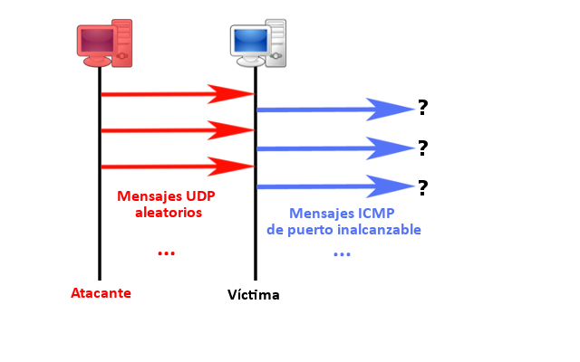
Es un ataque muy sencillo pero muy difícil de mitigar, el cual puede llegar a saturar por completo cualquier dispositivo si éste no está protegido frente a una gran cantidad de tráfico. Consiste, como se puede intuir por su nombre, en el envío de una gran cantidad de paquetes UDP a puertos aleatorios de un destino que:
Atacante
Víctima
- Debe comprobar que alguna aplicación está escuchando en dicho puerto.
- Si no está escuchando, debe construir un paquete ICMP de puerto inalcanzable para enviarlo e informar al originador del paquete UDP recibido.
- La red se inundará entre los paquetes UDP e ICMP, además de saturar la CPU del propio dispositivo por el gran número de paquetes recibidos, construidos y enviados.
Figura 1. Inundación UDP.

Para que el ataque no se vuelva en la contra de la fuente de este, se pueden usar direcciones IP de origen falseadas, para que así los mensajes ICMP de puerto inalcanzable no lleguen nunca al equipo que inició el ataque y lo inunden también, además de mantener el anonimato del atacante. También se puede usar una dirección IP de otro equipo víctima, que recibirá todos los mensajes ICMP de puerto inalcanzable generados, pudiendo denegar también sus servicios.
Estos ataques pueden realizarse de una forma “tan sencilla” debido a la propia naturaleza del protocolo UDP, ya que no está orientado a conexión. UDP depende de los protocolos o aplicaciones que lo utilizan en caso de necesitar autenticación y verificar la integridad de los paquetes, pues dicho protocolo no cuenta con ningún mecanismo para comprobarlo por sí mismo.
La realización de este ataque no sería posible mediante TCP, porque no habría ningún canal establecido entre el origen y el destino a la hora de enviar paquetes TCP aleatorios y se descartarían.
El principal objetivo de este ataque es incrementar el uso de CPU de la víctima hasta su límite, provocando su caída. Para comprobar el uso de CPU de equipos Cisco se utiliza la orden show proccesses.
El uso de CPU se muestra con tres valores: el porcentaje de uso en los últimos 5 segundos, en el último minuto y en los últimos 5 minutos (Figura 2). El valor de uso de los últimos 5 segundos está conformado por dos porcentajes. El primero representa la utilización total de la CPU, mientras que el segundo es el uso de CPU debido a interrupciones, es decir, la utilización de CPU usada por el dispositivo para la redirección de tráfico.

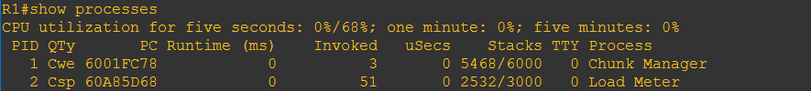
Figura 2. Mostrando el uso de CPU en un router cisco.

Ping-pong Attack
Este ataque es una variación del smurf attack. Se basa en los servicios para Unix ofrecidos tras los puertos bien conocidos 7 y 19, echo y chargen, respectivamente. Ambos puertos pueden utilizar tanto TCP como UDP como protocolo de transporte.
El servicio chargen tiene como único propósito comprobar el estado de la red. Cuando se envían datagramas a dicho puerto, éste replica mediante un flujo continuo de caracteres que se enviarán hasta que el usuario finalice la conexión. Por otro lado, el servicio Echo simplemente envía una copia de los datagramas recibidos en el puerto 7.
Tener ambos servicios activos por defecto incurre en una vulnerabilidad cuya explotación puede provocar la denegación de servicio. El denominado ping-pong utiliza los servicios de Echo y Chargen para sobrecargar a la víctima. Su funcionamiento se resume en los siguientes pasos (puede variar el puerto origen y destino):
- El atacante construye un datagrama cuyo puerto origen es el puerto 7 (echo) y la dirección IP de origen es la de un cierto equipo Víctima 2 (se falsifica la IP de origen). El destino es el puerto 19 (chargen) de otro equipo Víctima 1.
- Al recibir el datagrama por el puerto 19, la Víctima 1 transmitirá un flujo de caracteres hacia el puerto 7 de la Víctima 2, pues era el puerto e IP de origen.
- La Víctima 2, al recibir datos por el puerto de echo, se verá obligada a enviar copias de dichos datos y devolverlos al puerto 19 del otro equipo Víctima 1. Como es evidente, esto se repetirá indefinidamente hasta que se detecte el ataque o el equipo se sature y se produzca una caída de servicios.
En la Figura 3 pueden observarse de forma visual los tres pasos anteriores.
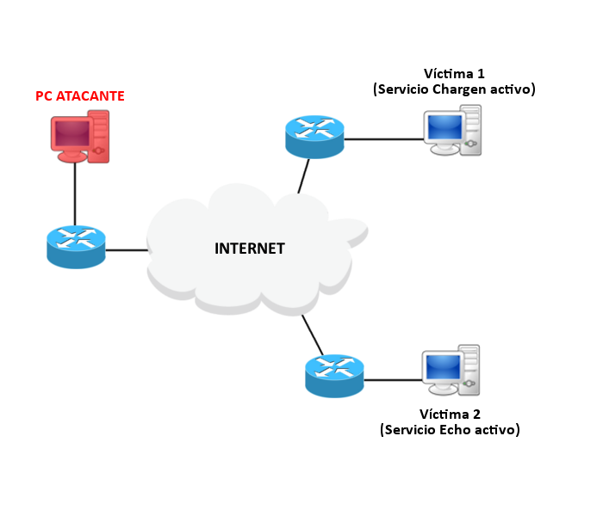
- Paquete UDP Chargen con origen falsificado
- Paquete UDP Chargen
- Paquete UDP Echo
…

Figura 3. Ping-pong attack basado en los servicios chargen y echo.

Un ataque ping-pong necesita ser amplificado a través de redes formadas por muchos nodos, de lo contrario es prácticamente imposible sobrecargar un sistema mediante esta técnica.
Una variación del ataque ping-pong es el ataque fraggle. Para llevar a cabo este ataque:
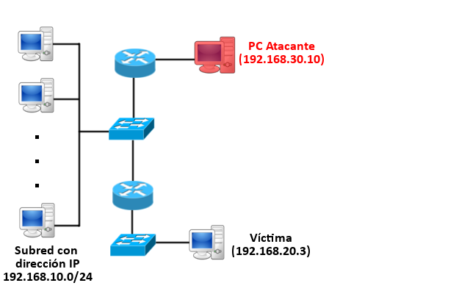
- El atacante construye un paquete UDP con puerto destino 7 o 19. La dirección IP de destino será la broadcast de una red vulnerable y la dirección IP de origen la de la víctima.
Mensaje con destino 192.168.10.255 (puerto 7 o 19) y origen 192.168.20.3
Respuestas a las peticiones
1)
2)
3)

- Todos los equipos de la red reciben el paquete, con lo que contestan a la dirección falseada de destino (la de la víctima) con un flujo continuo de caracteres si se trata del puerto 19 o con UDP echo si se trata del puerto 7.

- La víctima recibe una gran cantidad de datos en muy poco tiempo, lo que la saturará.
Figura 4. Ataque fraggle.

Hoy en día es poco realista que se produzcan fraggle attacks, debido a que, por defecto, los routers descartan paquetes con direcciones IP broadcast de destino. Si este comportamiento no está indicado por defecto en un router Cisco se puede habilitar mediante la orden:
no ip directed-broadcast

Para realizar los ataques se usará la herramienta Hping3. Esta es una herramienta de terminal para distribuciones Linux que permite construir y manejar paquetes TCP/IP. Para enviar paquetes a un cierto equipo se utiliza la siguiente sintaxis: hping3 [opciones] <equipo_destino>. Por defecto (sin opciones), el comportamiento es exactamente igual que el de la orden ping.
Mediante la opción --help pueden consultarse todas sus opciones, pero las más interesantes para este apartado son las que involucran la modificación de paquetes:

--udp | Especifica que los paquetes se enviarán mediante UDP.
-s, -p <puerto> | Especifican el puerto origen y destino del paquete, respectivamente. Si no se indican estas opciones los puertos serán aleatorios.
-a <dir_IP> | Permite especificar una dirección IP de origen falseada. Si se quiere usar la dirección IP legítima se omite este parámetro.
-d <tamaño> | Varía el tamaño del paquete a enviar.
--flood | Envía de forma continua y en intervalos de tiempo muy cortos los paquetes especificados.

El código fuente se puede consultar y descargar en:
http://www.hping.org/download.html

Ataque
En el escenario, la dirección IP de los routers y el servicio DHCP se encuentran configurados, así como OSPF para el correcto encaminamiento de los paquetes.
Arranca los equipos uno a uno, comenzando por los router R1 y R2 y encendiendo solo el equipo final Atacante.
- Muestra el uso de CPU del Router R2 mediante show processes y comenta el valor indicado, ¿es normal?

A continuación, comienza una captura en el segmento que conecta R2 y el equipo Atacante y utiliza la herramienta hping3 de éste último para saturar al router R2 con paquetes UDP. Recuerda las opciones más significativas de hping3. No utilices una dirección de origen falsificada todavía.
- ¿Qué observas en la captura? ¿Qué está pasando?

- ¿Muestra el Router R2 un comportamiento anormal? Utiliza show processes para justificar este comportamiento.

Ahora realiza el mismo ataque, pero falsifica la dirección IP de origen y utiliza la de R1.
- ¿Qué mensajes estará recibiendo R1? Compruébalo mediante Wireshark.

- Comprueba la conectividad hacia R2 desde R1 con un ping y comenta el resultado. ¿Qué consecuencias tiene este ataque sobre la red?

Finaliza el ataque y enciende los equipos Víctima y Servidor del escenario (el equipo Servidor actúa como una 2º victima)
Teniendo en cuenta cómo funciona el ataque ping-pong visto en teoría y conociendo la sintaxis de hping3, construye un paquete UDP en el equipo Atacante que provoque el efecto ping-pong de dicho ataque.
- Realiza una captura en cualquiera de los dos segmentos que conectan los equipos víctima para ver el efecto y coméntalo.

- ¿Tiene algún efecto catastrófico en los equipos? Piensa cómo se podría amplificar el ataque para que fuese significativo.

Defensa
Cisco IOS ofrece funcionalidades que pueden filtrar el tráfico recibido que se encuentran también en sus firewalls ASA. Una de estas funcionalidades son las políticas de servicio, que nos ayudarán en la misión de frenar las inundaciones UDP.
Las políticas de servicio consisten en la asignación de acciones a realizar según una cierta norma especificada por el administrador. Pueden ser aplicadas a una interfaz o de forma global. Cisco aconseja seguir los siguientes pasos para implementar una política de servicio:
Identificar el tráfico sobre el que realizar las acciones. Hay varias opciones, pero la más utilizada es crear una lista de acceso extendidas (ACEs) sobre el tipo de tráfico que queremos restringir. Estas listas son útiles porque permiten especificar el origen y destino para identificar el tráfico. Las órdenes para esta tarea son las siguientes:
R(config)#  ip access-list extended <nombreACE> | Crea una lista de acceso extendida con nombre <nombreACE>.
Una vez creada la lista:  R(config-ext-nacl)#  {permit | deny} <protocolo> <origen> <destino> | Permite o deniega los paquetes si coinciden con el resto de argumentos especificados.  - Protocolo: especifica el protocolo al que aplicar la lista (ip, tcp, udp…)  - Origen: especifica el origen de los paquetes. Puede ser una dirección IPv4/v6 concreta o any si no importa el origen.  - Destino: al igual que el origen, pero aplicado al destino de los paquetes.

Asociar el tráfico a un mapa de clase. Las órdenes a utilizar en este paso (en la terminal de configuración) pueden resumirse en:
R(config)#  class-map <nombreClassMap> | Crea un nuevo mapa de clase.
Una vez creada la clase:  R(config-cmap)#  match access-list <nombreACL> | Especifica el tráfico que formará parte de la clase. Se basará en las reglas anteriormente configuradas en una lista de acceso.

Definir las acciones que realizar sobre el tráfico. Para ello, primero se crearán mapas de política (solo puede aplicarse uno por interfaz) y se asociarán a los mapas de clase pertinentes.
R(config)#  policy-map <nombrePolicyMap> | Crea un nuevo mapa de política.
Una vez creada la política:  R(config-pmap)#  class <nombreClassMap> | Asocia a la política un mapa de clase con reglas de filtrado definido anteriormente. Pueden añadirse tantos mapas de clase como se quiera a la política configurada.

Por último, dentro del contexto de configuración config-pmap-c (entramos en él automáticamente una vez asociadas las clases a la política) podemos especificar diversas acciones. La acción más interesante en nuestro contexto es la siguiente:
R(config-pmap-c)#  police <bytes/s> conform-action <acción> exceed-action <acción> | Limita el número máximo de bytes por segundo para el tipo de paquetes especificado en la política. Las posibles acciones (entre otras) son drop y transmit, esto es, descartar o transmitir los paquetes.  - Conform-action: se ejecuta la acción especificada si no se supera el máximo de bytes/s.  - Exceed-action: análogo, pero para los casos en los que sí se supera el máximo de bytes/s.

Para más información sobre los policy maps puedes consultar el siguiente enlace: http://www.cisco.com/c/en/us/td/docs/ios/12_2/qos/configuration/guide/fqos_c/qcfmcli2.html

Definido el mapa de servicio, solamente se debe convertir como política de servicio para que comience a utilizarse. Para ello se utiliza la orden service-policy. Esta orden se puede utilizar en la terminal de control-plane (simplemente ejecutar la orden control-plane para acceder a la misma) o en la configuración de una interfaz concreta.
R(config-cp)#  service-policy {input/output} <nombrePM> | Asocia un mapa de política definido anteriormente (donde “nombrePM” es el nombre de dicho mapa) a todos los paquetes entrantes (input) o salientes (output).

- Teniendo en cuenta las órdenes anteriores, implementa una política que restrinja el tráfico UDP a no más de 10000 bytes/s en R2. Razona todos los pasos que has seguido.

- Comprueba qué sucede ahora si lanzas el ataque de inundación desde el Atacante, así como el uso de CPU tras respaldarnos en esta política. ¿Puede tener alguna consecuencia negativa si el tráfico que recibe el router es legítimo?

- En cuanto al ataque ping-pong, ¿dónde radica el problema? ¿Cuál crees que podría ser una forma muy eficaz de detener esta vulnerabilidad?

